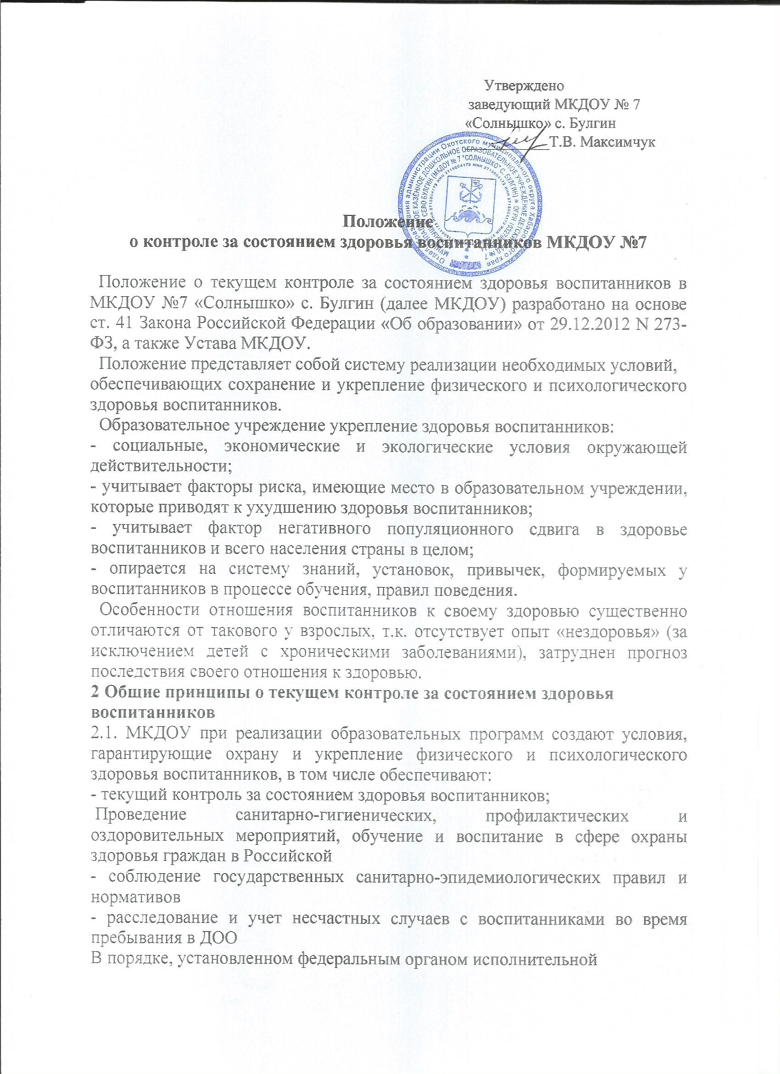
осуществляющим функции по выработке государственной политики и нормативно- правовому регулированию в сфере образования, по согласованию с федеральным органом исполнительной власти, осуществляющим функции по выработке государственной политики и нормативно-правовому регулированию в сфере здравоохранения.
2.2. МКДОУ обеспечивает учет и контроль факторов, оказывающих влияние на состояние здоровья воспитанников (проведением обследований, лабораторных социальных, экономических и экологических условий окружающей действительности);
2.3. МКДОУ обеспечивает соответствие инфраструктуры образовательного учреждения условиям здоровьесбережения воспитанников:
- соответствие состояния и содержания территории, здания и помещений;
-соответствие оборудования (для водоснабжения, канализации, вентиляции, освещения) требованиям санитарных правил, требованиям пожарной безопасности, требованиям безопасности дорожного движения;
- наличие и необходимое оснащение помещений для питания воспитанников, а также для хранения и приготовления пищи в соответствии с требованиями санитарных правил);
- оснащение физкультурного зала и других спортивных сооружений необходимым оборудованием и инвентарем в соответствии с требованиями санитарных правил для освоения основных и дополнительных образовательных программ;
- оснащение в соответствии с требованиями санитарных правил помещений для работы медицинского персонала оборудованием для проведения профилактических осмотров, профилактических мероприятий различной направленности, иммунизации, первичной диагностики заболеваний, оказания Первой медицинской помощи; здоровьесберегающего оборудования, используемого в профилактических целях;
-формирование культуры здоровья педагогических работников учреждения (наличие знаний и умений по вопросам использования здоровьесберегающих
методов и технологий;
-здоровьесберегающий стиль общения;
-образ жизни и наличие ответственного отношения к собственному здоровью).
2.4. МКДОУ обеспечивает в образовательном процессе формирование у воспитанников системы знаний, установок, правил поведения, привычек, отношения воспитанников к своему здоровью, связанного с укреплением здоровья и профилактикой его нарушений, формирования культуры здорового и безопасного образа жизни воспитанников;
2.5.МКДОУ проводит работу по организации физкультурно-оздоровительной
И спортивно-массовой работы в образовательном учреждении, организации системы просветительской и методической работы с участниками образовательного процесса по вопросам здорового и безопасного образа жизни, реализацию дополнительных
образовательных программ, ориентированных на формирование ценности здоровья и здорового образа жизни, которые могут быть реализованы как в урочной (аудиторной), так и во внеурочной (внеаудиторной) деятельности;
2.6. Обеспечивает соблюдение санитарных норм, предъявляемых к организации образовательного процесса (объем нагрузки по реализации основных и дополнительных образовательных программ, время на самостоятельную учебную работу, время отдыха, удовлетворение потребностей, обучающихся в двигательной активности), в том числе при введении в образовательный процесс педагогических инноваций.
2.7. Взаимодействует с учреждениями дополнительного образования, культуры, физической культуры и спорта, здравоохранения и другими заинтересованными организациями по вопросам охраны и укрепления здоровья, безопасного образа жизни воспитанников.
2.8. В образовательном процессе обеспечивает преемственность и непрерывность обучения здоровому и безопасному образу жизни на различных ступенях образования.

3 Функции медицинского персонала
3.1. На должность медицинской сестры назначается специалист в соответст-вии с приказомМинистерства здравоохранения и социального развития РФ от 23 июля 2010 г. 3 541-н «Об утверждении Единого квалификационного справочника должностей руководителей, специалистов и служащих, раздел «Квалификационные характеристики должностей работников в сфере здравоохранения» (зарегистрирован Министерством юстиции РФ 25 августа 2010 г, регистрационный № 18247) по специальности «медицинская сестра», обязанности и ответственность медицинских работников МКДОУ устанав-ливаются законодательством РФ, уставом больницы, правилами внутреннего распорядка и иными локальными нормативными актами, настоящим Положением, должностными инструкциями и трудовыми договорами. персонал, осуществляющий организацию
Охраны здоровья воспитанников МКДОУ, выполняет следующие функции:
организационно-медицинской работы с учетом эффективных оздоровитель-ных технологий и рекомендаций современной медицинской науки; план профилактической и оздоровительной работы, включающий мероприятия по предупреждению заболеваний, сохранению и укреплению здоровья детей; физических упражнений по профилактике нарушений опорно- аппарата, формированию у детей правильной осанки и предупреждению плоскостопия (совместно с инструктором по физкультуре); памятки по организации режима дня, режима двигательной активности (совместно с заместителем заведующего по ВМР). меню, обеспечивающее сбалансированное питание воспитанников; график проведения вакцинации;
контроля выполнения работниками санитарно-эпидемиологического
динамическое медицинское наблюдение за физическим развитием и ростом детей; антропометрические измерения воспитанников;
распределение детей на медицинские группы; медицинский осмотр и иммунопрофилактику (совместно с врачом-педиатром); оказание первой медицинской помощи при возникновении несчастных случаев; наблюдение за самочувствием и физическим состоянием детей после прививок и на физкультурных занятиях; дифференциацию детей по группам для занятий физической культурой в целях профилактики и коррекции имеющихся нарушений;
выявление заболевших детей, своевременную их изоляцию;
информирование администрации и педагогов МКДОУ о состоянии здоровья детей, рекомендуемом режиме для воспитанников с отклонениями в состоянии здоровья, заболеваниях острыми инфекциями, гриппом, энтеробиозом и т. д.; информирование территориальных учреждений здравоохранения и Роспотребнадзора о случаях инфекционных и паразитарных заболеваний среди воспитанников и работников МКДОУ в течение двух часов после установления консультации по вопросам физического развития и оздоровления детей;
консультационно-просветительскую работу с педагогами, родителями
(или законными представителями) по вопросам физического развития детей, воспитания здорового образа жизни, профилактики инфекционных заболеваний, адаптации детей;
•мероприятия по профилактике и предупреждению заболеваний (витаминизация,
фитотерапия и др.);
• работу с воспитанниками и работниками МКДОУ по формированию здорового
образа жизни.
3.1. 5
Участвует:
•в проведении скрининг-тестирования детей;
•педагогических совещаниях по вопросам оздоровления и закаливания детей.
3.1. 6
Контролирует:
•режим физических нагрузок детей с учетом их возрастных и индивидуальных
возможностей;
•двигательную активность детей на физкультурных занятиях и в течение дня;
•организацию и проведение закаливающих мероприятий;
•качество организации питания детей;
•санитарно-гигиенические условия осуществления образовательного процесса;
•соблюдение правил личной гигиены детьми и работниками МКДОУ;
•соблюдение обслуживающим и техническим эпидемиологического режима;
•ведение работниками МКДОУ установленной документации в пределах своих полномочий.
3.1.7
Оформляет и ведет следующие документы:
- Журналы и графики в соответствии с номенклатурой дел по медицинской работе.
- Списки детей по группам.
- Табели учета посещаемости детей.
- Медицинские карты детей (ф.№ 026/у).
- 10-дневное меню и меню-требование.
- Справки, акты по итогам проверок, контроля.
- Журнал учета вновь принятых детей.
- Журнал диспансерного учета.
- Журнал учета инфекционных заболеваний.
- Журнал наблюдения за контактными больными.
- Журнал профилактических прививок
- Журнал учета работы кварцевых и бактерицидных ламп.
- Журнал бракеража готовой продукции
- Накопительная ведомость
- Журнал учета сбалансированного питания
- Журнал витаминизации 3-го блюда
- Журнал учета осмотра на гельминтозы
- Журнал учета травматизма
- Журнал осмотра сотрудников на гнойничковые заболевания
- Журнал осмотра детей на педикулез и кожные заболевания
4 Заключительные положения
4.1. Настоящее положение вступает в действие с момента утверждения и издания приказа
заведующего МКДОУ.
4.2. Изменения и дополнения вносятся в Положение по мере необходимости и подлежат
утверждению заведующим МКДОУ.

